**2016**

**Instituto Tecnológico de Costa Rica**

Estudiante:

Bryan Jiménez



Escuela de Ingeniería en Computación

IC 8041 – Desarrollo de Aplicaciones Móviles

Profesora: Adriana Álvarez

Grupo 40

**Laboratorio OpenCV**

**Preguntas:**

1. ¿Qué significa opencv?

Significa Open Source Computer Vision Library

1. ¿Para qué se usa open CV?

Open CV se utilizada para el aprendizaje automático y la misión por computador, se utiliza para procesamiento de imágenes principalmente, como detección de caras, identificación de objetos, reconocimiento de acciones, modelaje 3D de objetos, búsqueda de imágenes a partir de otra imagen, eliminación de ojos rojos, realidad aumentada, entre otros.

1. ¿Mencione el nombre de al menos 2 aplicaciones que usen OpenCV?

Algunas aplicaciones disponibles en google play que utilizan Open CV son:

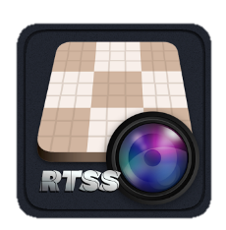Sudoku Solver en tiempo real

Smart Object Recognition

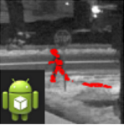OpenCV Movement Detect

PictoDroid Head Lite

1. Adjuntar los screenshots del ejemplo realizado

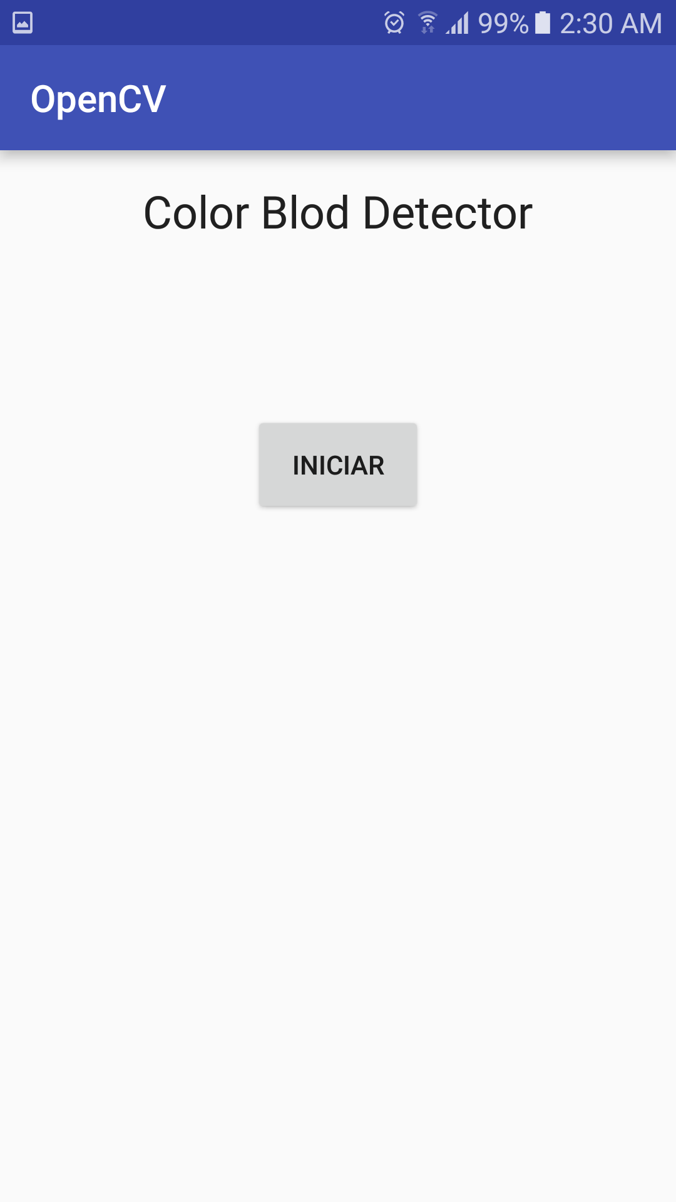

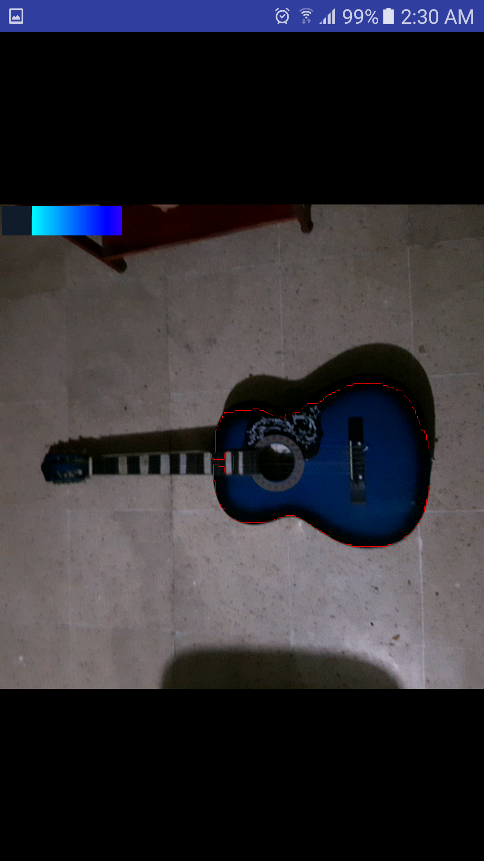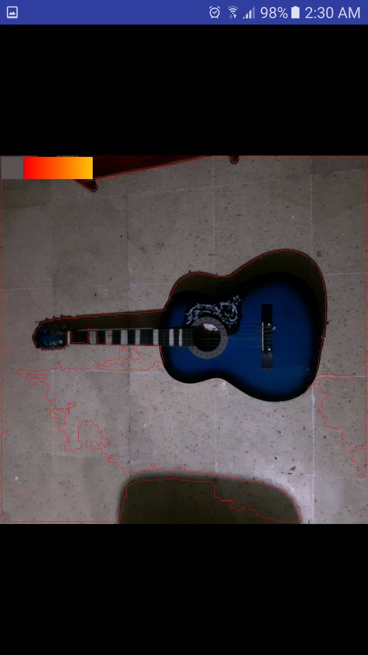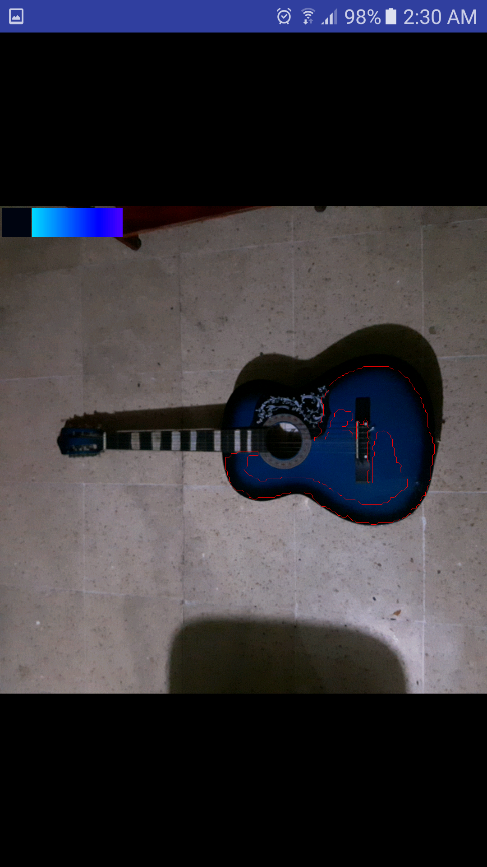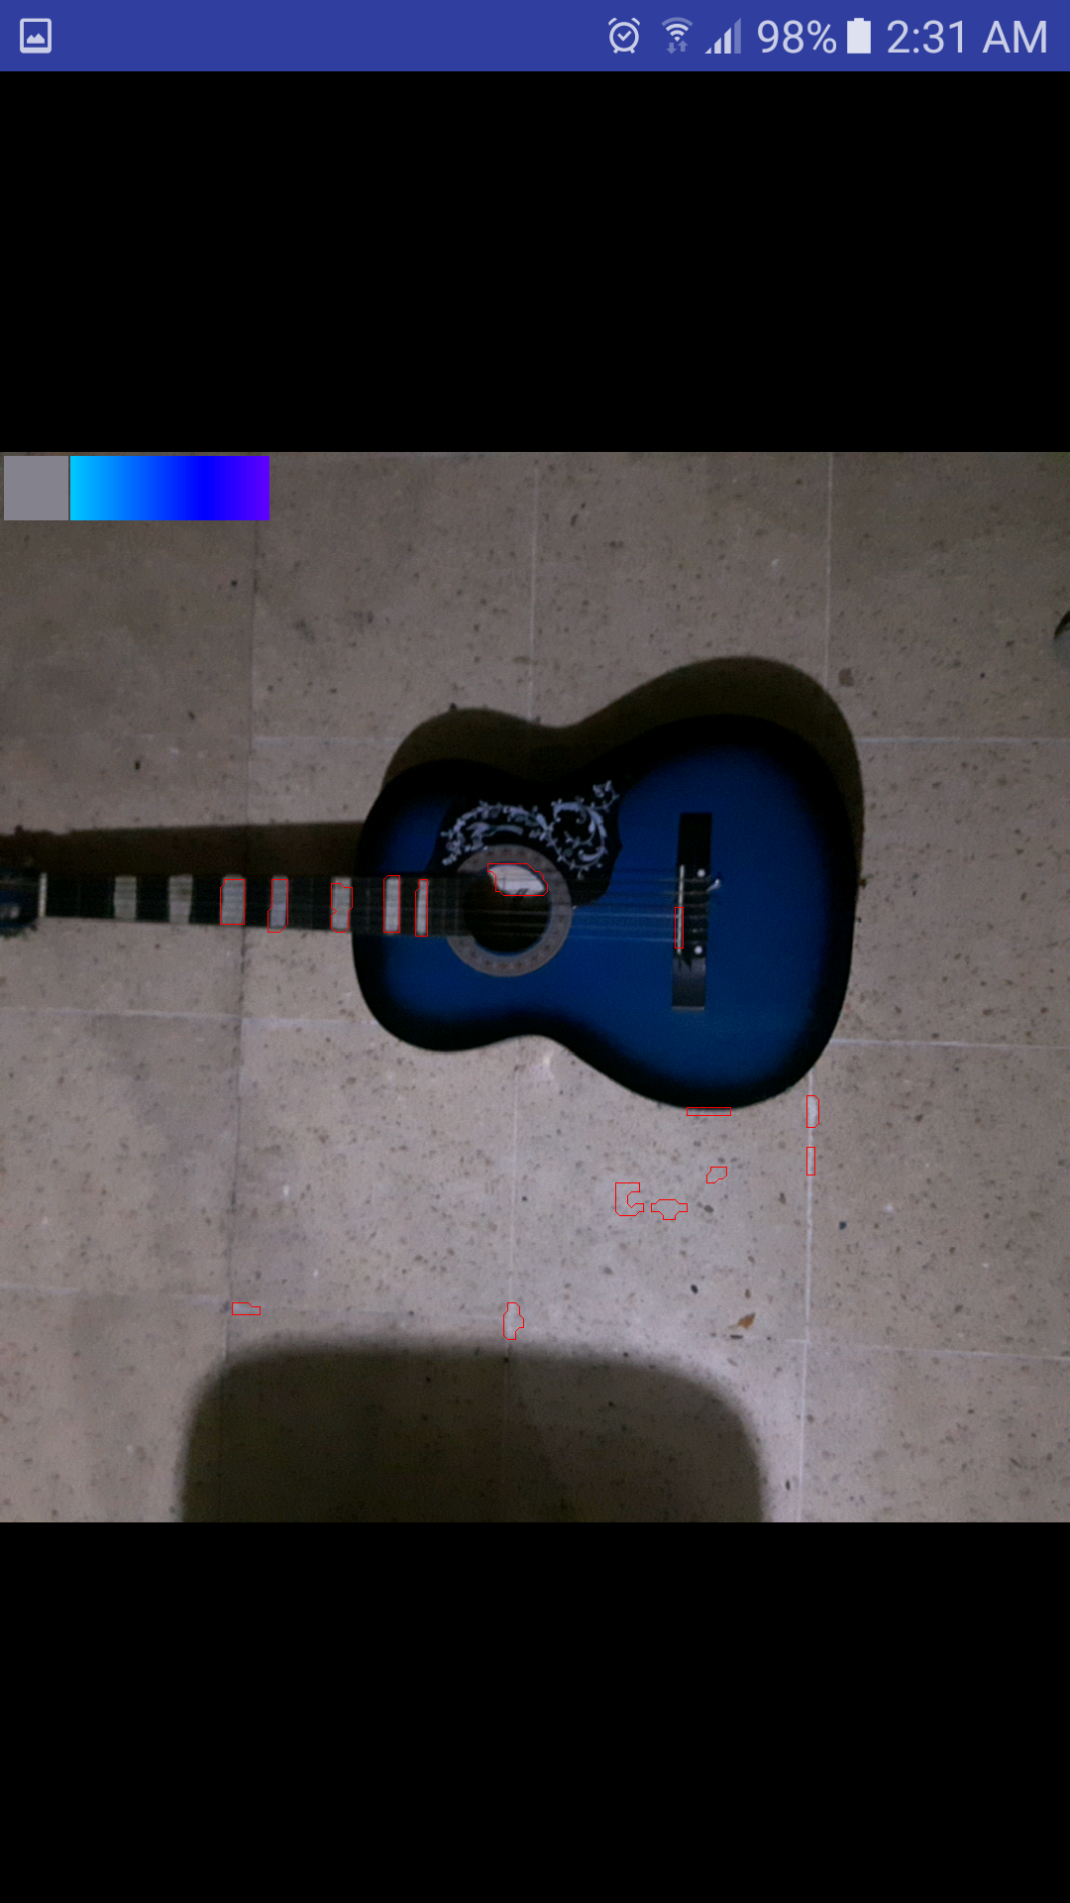

**Referencias:**

* ABOUT | OpenCV (s. f.). Recuperado el 31 de Mayo del 2016, de <http://opencv.org/about.html>
* Introduction OpenCV 2.4.13.0 documentation (s. f.). Recuperado el 31 de Mayo del 2016, <http://docs.opencv.org/2.4/modules/core/doc/intro.html>
* ANDROID | OpenCV (s. f.). Recuperado el 31 de Mayo del 2016, de <http://opencv.org/platforms/android.html>
* OpenCV android sdk static initialization in android studio. - YouTube (s. f.). Recuperado el 31 de Mayo del 2016, de <https://www.youtube.com/watch?v=OTw_GIQNbD8>
* Creating a new OpenCV project in Android Studio (s. f.). Recuperado el 31 de Mayo del 2016, de http://blog.codeonion.com/2015/11/25/creating-a-new-opencv-project-in-android-studio/